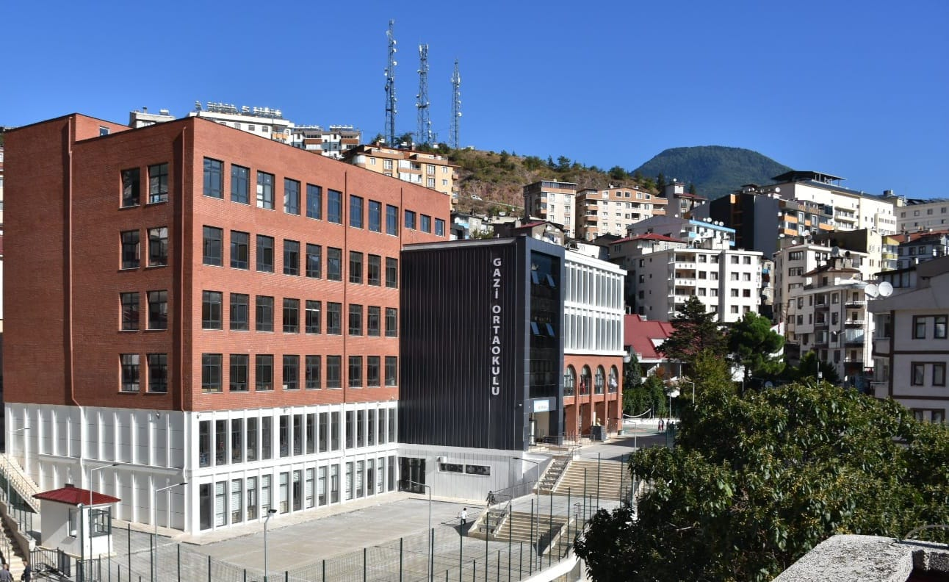
GAZİ ORTAOKULU TARİHÇESİ
Okulumuz Artvin Lisesi'nin yanında bulunan ve sökülmüş olan yerde 1922 yılında "Erkek Numune Mektebi" olarak eğitime başlamıştır. Şimdiki 7 Mart İlköğretim Okulunun bulunduğu yerde "İsmet Paşa Mektebi" adı altında eğitim yapılmıştır. Daha sonra Devlet Hastanesi'nin yanındaki Sağlık Müdürlüğü binasında faaliyet göstermiştir. 1936 yılında ise şu anda yeni hastane binasının bulunduğu yerde o zaman bulunan eski binada faaliyetine devam etmiştir.
1937 - 1938 yılında şimdiki "eski bina" olarak ve o dönemdeki adıyla halkevi binasına taşınmış ve burada eğitime devam etmiştir. Mevcut bina yeterli olmayınca 1974 yılında "ek bina" yapılarak hizmete açılmıştır. 1982 - 1983 öğretim yılında "Gazi İlköğretim Okulu" adını almış ve 8 yıllık eğitime geçmiştir. Mevcut binalar yeterli olmayınca eskiden tiyatro ve düğün salonu olarak kullanılan bina yıkılmış ve yerine 18 derslikli ikinci bir ek bina yapılmış ve 1991 yılında hizmete açılmıştır.2012 yılında tamamen Ortaokula dönüşmüş olup şu anda Ortaokul olarak hizmet vermektedir.2020 yılında yapılan tetkikler sonucunda binanın depreme karşı dayanıklı bulunmaması nedeniyle, binanın yıkımına karar verilmiş olup,2020-2023 yılları arasında geçici olarak “Eski Kız Meslek Lisesi “binasında eğitim-öğretim hizmeti vermiştir.2023-2024 Eğitim-Öğretim yılında yeni binasına taşınmıştır. Okulumuzda 24 Derslik,2 Özel Eğitim Sınıfı,2 Rehberlik Odası,3 İdari Odalar, Öğretmenler Odası, 1 Bilgisayar Sınıfı, 1 Teknoloji Tasarım Sınıfı, 1 Görsel Sanatlar Sınıfı, 1 Fen Laboratuvarı,1 Destek Odası, 1 Toplantı Odası, Kütüphane, Yemekhane, Beden Eğitimi Odası ve Konferans Salonu bulunmaktadır.
Okulumuz Artvin ilinin en eski, merkezi ve köklü okuludur. Mezunlarımızdan şu an hayata atılmış; çok sayı da İş adamı, Siyasetçi, Milletvekili, Belediye Başkanı Doktor, Avukat, Eczacı, Mühendis, Öğretmen, Serbest meslek sahibi olmuş binlerce kişi bulunmaktadır.
22.12.2023
Osman PEHLİVAN Gazi Ortaokulu Müdürü

